Мастер – класс по раскраске в старшей
группе « Светлячки».
МБДОУ Детский сад «Теремок»
Г. Грозный
Ст. Первомайская

Воспитатель: Букаева Х. Р.

2019г.
Тема: Раскраска в удовольствие!

Цель:

Познакомить родителей с использованием нетрадиционных техник рисования с детьми дошкольного возраста.

Задачи:

Познакомить с разными техниками рисования;
Развивать интерес различным нетрадиционным способам изображения предметов на бумаге;
Способствовать развитию интереса к художественно-эстетической деятельности;
Развивать творческие способности и экспериментирование;
Воспитывать чувство прекрасного.

Материал:

Акварельные краски, гуашь, тушь, свеча, акварельные карандаши, листы бумаги, кисти.

Размещение:

Участники мастер-класса садятся за столы, на которых расположены материалы для изобразительной деятельности.

Ход мастер-класса:

Воспитатель:
добрый вечер, уважаемые родители! Сегодня я познакомлю вас с некоторыми нетрадиционными способами рисования. Творческий подход к решению любой задачи возникает у ребёнка только в том случае, если он знаком с множеством способов и вариантов её решения. Выбор того или иного приёма при создании изображения, обусловлен умением наблюдать, всматриваться в окружающее, замечая не только яркие, бросающиеся в глаза детали, но и нюансы. Мало научить детей ремесленным навыкам, приёмам работы различными художественными материалами, главное – пробудить в них чувства, личностное отношение к задуманному произведению.

1. Рисование свечой

Средства выразительности: цвет, линия, пятно, фактура
Материал: свеча, плотная бумага, акварель, кисти
Способ получения изображения: рисуем свечой на бумаге. Затем закрашиваем лист акварелью в один или несколько цветов. Рисунок свечой остаётся белым.

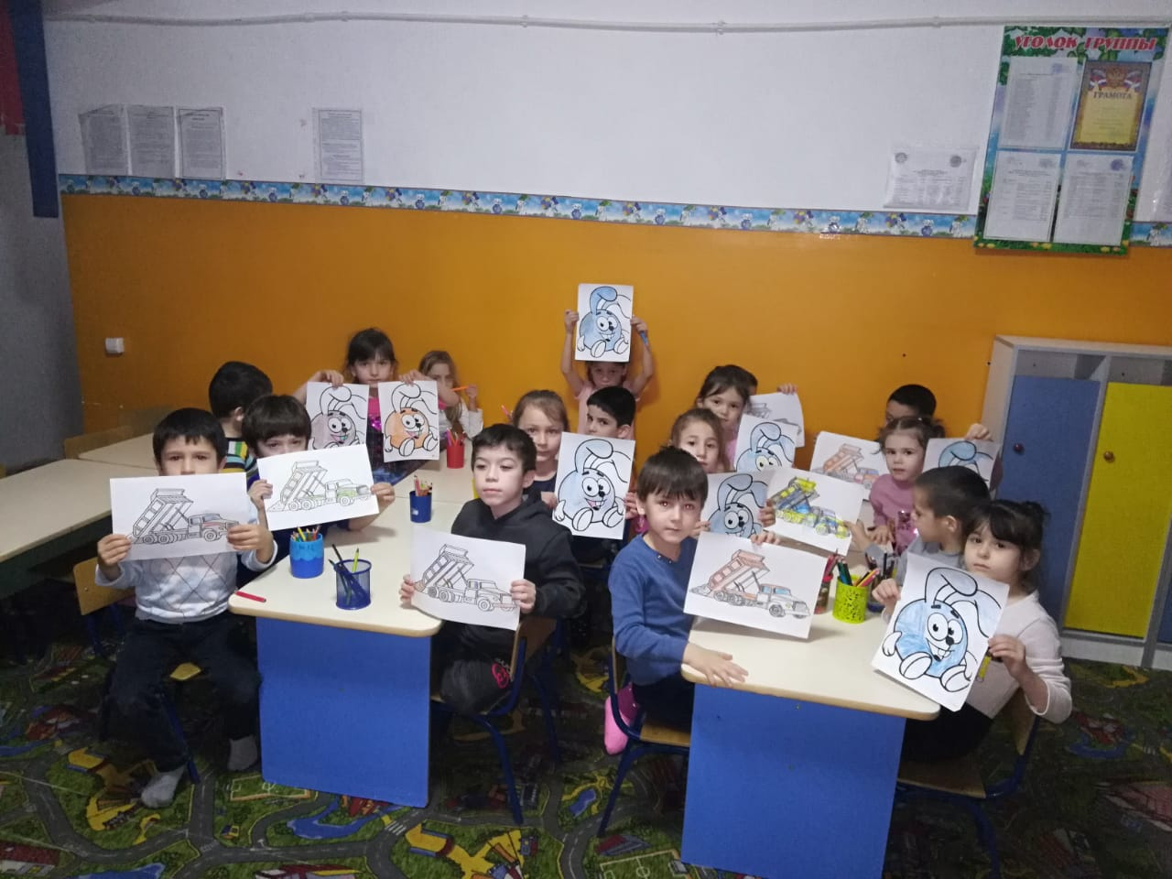

2. Монотипия предметная

Средства выразительности: пятно, цвет, симметрия
Материал: плотная бумага любого цвета, кисти, гуашь или акварель
Способ получения изображения: складываем лист бумаги вдвое и на одной его половине рисуем половину изображаемого предмета (предметы выбираются симметричные). После рисования каждой части предмета пока не высохла краска, лист снова складывается пополам для получения отпечатка. Затем изображение можно украсить, также складывая лист после рисования нескольких украшений.

3. Кляксография с трубочкой

Средства выразительности: пятно
Материал: бумага, тушь либо жидко разведённая гуашь в мисочке, пластиковая ложечка, трубочка (соломинка для напитков)
Способ получения изображения: зачерпываем пластиковой ложкой краску, выливаем её на лист, делая небольшое пятно (капельку). Затем на это пятно дуем из трубочки, так чтобы её конец не касался ни пятна, ни бумаги. При необходимости процедура повторяется. Недостающие детали дорисовываются.

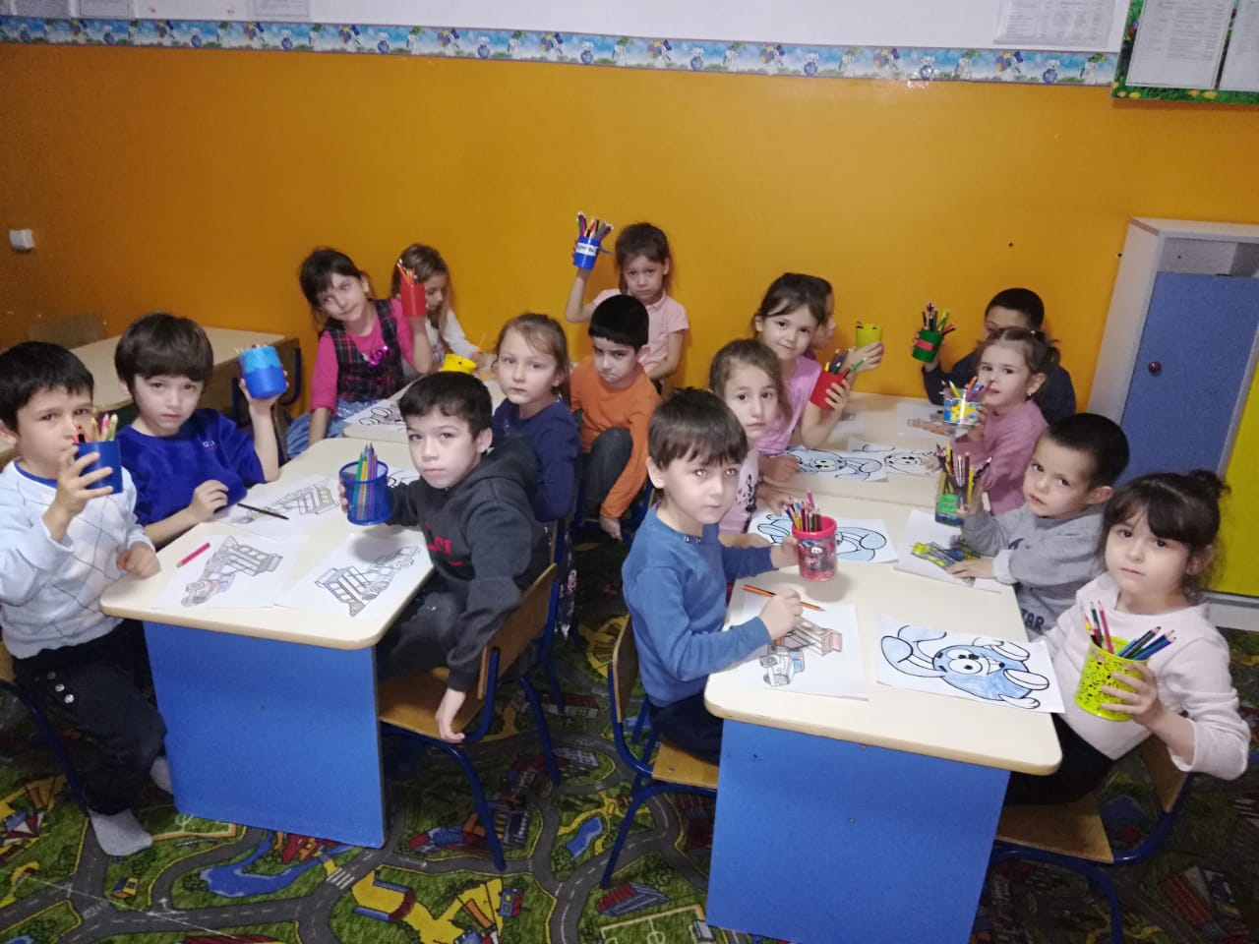

4. Акварельные карандаши

Средства выразительности: пятно, цвет, линия
Материал: плотная бумага, акварельные карандаши, губка, вода в блюдечке
Способ получения изображения: смачиваем бумагу водой с помощью губки, затем рисуем на ней карандашами. При высыхании бумага снова смачивается.

Воспитатель:
сегодня я познакомила вас лишь с 4 нетрадиционными приёмами изображения. Заинтересовав своего ребенка этим увлекательным занятием, вы сможете развить его творческие способности, внимание, мелкую моторику. Придумывайте, рисуйте, ТВ

